江苏省仪征中学2021-2022学年度第一学期高二生物学科导学案
课时12：减数分裂和受精作用
研制人：刘飞 审核人：余荣娟
班级：____________姓名：____________学号：________授课日期：2021年12月16日
【本课在课程标准里的表述】阐明减数分裂产生染色体数量减半的精细胞或卵细胞;说明进行有性生殖的生物体，其遗传信息通过配子传递给子代
【学习目标】
学习目标 | 核心素养
1．了解减数分裂的概念、特点  2．说出减数分裂过程中染色体变化的规律。(重点、难点) | 1．通过减数分裂过程中染色体的变化理解细胞生命活动的动态变化，认知生命形成的规律。  2．通过对有关概念的分析比较养成比较与概括的科学思维方式。  3.通过对减数分裂过程中染色体和DNA变化曲线图的绘制培养模型构建思维。
【学习内容】
【导学】
1、减数分裂包括 和 两个主要阶段。
2.同源染色体是指分别来自 和两条染色体，它们的形态、大小一般 。同源染色体两两配对称为 ；联会的同源染色体含有 条染色单体，称为四分体。四分体时期可能发生 现象；同源染色体的分离发生在 时期。
3.减数分裂过程中着丝粒的分裂发生在 时期。
4.减数分裂是指进行 生殖的生物在形成 细胞的过程中所特有的分裂方式，最终子细胞中的染色体数是体细胞的 ；整个过程中染色体复制 次，细胞分裂 次。
5.染色体的真正减半发生在减数第 次分裂，染色体减半的直接原因是 。
6.精子形成的场所是 ，卵子形成的场所是 。
7.1个精原细胞→ 级精母细胞（ 个）→ 级精母细胞（ 个）→精细胞
（ 个）→精子（ 个）
级卵母细胞（ 个）→卵细胞（ 个）
1个卵原细胞→ 级卵母细胞（ 个）→ 极体（ 个）
极体（ 个）→ 极体（ 个）
8. 受精作用是精子和卵细胞相互 ，融合成为 的过程。受精卵中的染色体有一半来自 ，另一半来自 。
9. 和 对于维持每种生物前后代体细胞染色体数目的恒定，对生物的遗传和变异十分重要。

【导思】
一．减数分裂的过程
完成减数第一次分裂有关时期的特点描述。
时间 | 图示 | 相关变化
前期  ↓  中期  ↓  后期 | 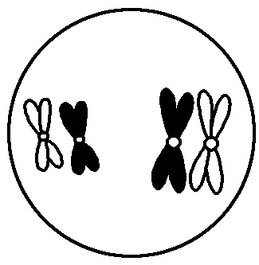 | 同源染色体联会形成 ，四分体中的 之间经常发生交叉，并交换相应的片段。
前期  ↓  中期  ↓  后期 | 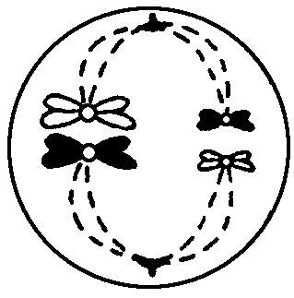 | 同源染色体成对排列在 两侧，每条染色体的着丝粒都附着在纺锤丝上
前期  ↓  中期  ↓  后期 | 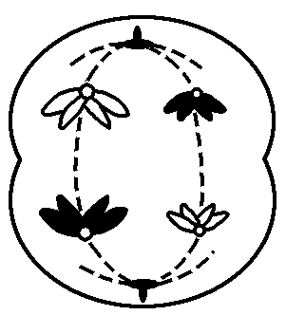 | 分离， 自由组合，并移向细胞两极
完成减数第二次分裂有关时期的特点描述。
时间 | 图示 | 相关变化
前期  ↓  中期  ↓  后期 | 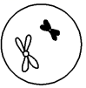 | 染色体散乱排列在细胞中。
前期  ↓  中期  ↓  后期 | 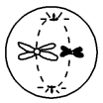 | 非同源染色体的着丝粒排列在 处。
前期  ↓  中期  ↓  后期 | 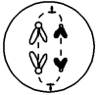 | 分裂， 分离，并移向细胞两极。

二．减数分裂过程中染色体、DNA和姐妹染色单体变化曲线图
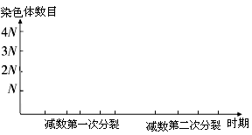
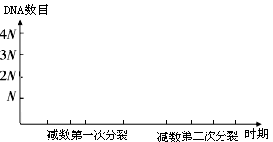

三．精子和卵细胞形成过程的区别
 |  | 精子的形成过程 | 卵细胞的形成过程
相同点 |  | 染色体的行为变化相同：在减数分裂前染色体复制，在减数分裂Ⅰ时同源染色体联会，形成四分体，非姐妹染色单体交换，同源染色体分离，非同源染色体自由组合，减数分裂Ⅰ结束后染色体数目减半；减数分裂Ⅱ时着丝粒分裂，姐妹染色单体分开
不同点 | 场所
不同点 | 细胞质分裂
不同点 | 子细胞数目
不同点 | 是否变形

四．减数分裂和有丝分裂的比较
比较项目 |  | 有丝分裂 | 减数分裂
不同点 | 分裂细胞类型
不同点 | 同源染色体行为
不同点 | 细胞分裂次数
不同点 | 子细胞数目
不同点 | 子细胞染色体数
不同点 | 子细胞类型
相同点
意义 |  | 使生物个体发育中，亲子代细胞间维持了遗传性状的稳定性 | 减数分裂和受精作用使生物在系统发育中，亲子代之间维持了遗传的稳定性
【导练】
1.下列关于减数分裂的叙述，正确的是( )
A.生物进行有性生殖时会进行减数分裂
B.成熟生殖细胞中染色体数目减半是由于减数分裂过程中染色体不进行复制
C.减数分裂过程中不会出现染色体和纺锤体
D.减数分裂过程中细胞可以连续分裂多次
2.将下图细胞按减数分裂过程排序
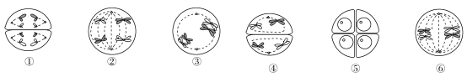
3.如图1是某生物的一个初级精母细胞,图2是该生物的五个精细胞。根据图中的染色体类型和数目,判断最可能来自同一个次级精母细胞的是( )
【课后反思】

【课后练习】课时12：减数分裂和受精作用（限时30分钟）
班级：____________姓名：____________学号：________日期：________
1．一定是同源染色体的是 ( )
A．一条来自父方，一条来自母方的染色体 B．形态、大小基本相同的染色体
C．减数分裂过程中能够发生联会的染色体 D．只存在于减数分裂Ⅰ时期的染色体
2．导致减数分裂过程中染色体数目减半的直接原因是 ( )
A．同源染色体联会 B．同源染色体分离 C．着丝点分裂 D．姐妹染色单体分离
3.减数第一次分裂的主要特点是 ( )
A.同源染色体联会 B. 染色体复制 C. 姐妹染色单体分离 D.着丝点分裂
4.下列关于减数分裂的叙述，不正确的是 ( )
A．减数分裂是一种特殊的有丝分裂，同样具有一定的细胞周期
B．减数分裂的范围是所有能进行有性生殖的生物
C．减数分裂的结果是成熟生殖细胞染色体数目减半
D．在减数分裂前，染色体复制一次，在减数分裂过程中细胞连续分裂两次
5.下列对四分体的叙述正确的是 ( )
A.一个细胞中含有4条染色体 B.一个细胞中含有4对染色体
C.一个细胞中含有4条染色单体 D.一对同源染色体含4条染色单体
6.下列关于动物卵细胞形成与精子形成的不同之处，错误的是( )
A．一个初级卵母细胞形成一个次级卵母细胞，一个初级精母细胞形成两个次级精母细胞
B．一个次级卵母细胞形成一个卵细胞，一个次级精母细胞形成两个精细胞
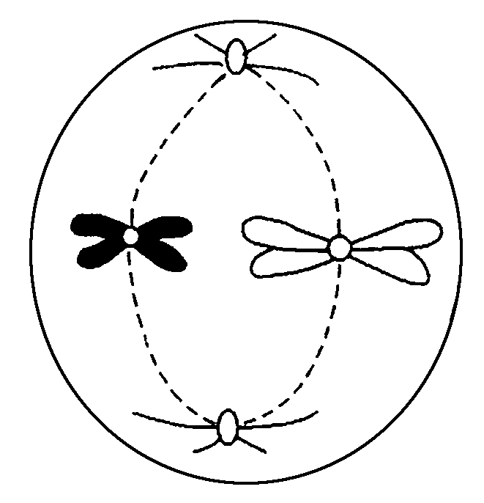
C．卵细胞的形成不经过变形，精细胞要经过变形形成精子
D．染色体复制的时期不同
7.如图为细胞分裂的某一时期，下列有关叙述正确的是( )
A．该时期为有丝分裂中期
B．此细胞为减数分裂Ⅱ中期
C．细胞中有8条染色单体
D．细胞分裂后一定形成两个精子
8.进行有性生殖的生物，能保持前后代染色体数目的稳定，是由于有( )
A．减数分裂和有丝分裂 B．有丝分裂和受精作用
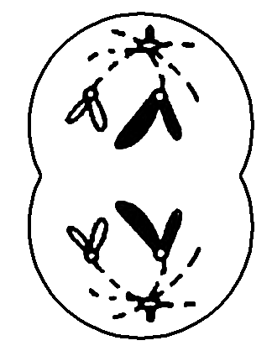
C．减数分裂和受精作用 D．无丝分裂和有丝分裂
9.如图是某二倍体生物的细胞分裂模式图，以下说法不正确的是( )
A．该细胞处于减数分裂Ⅱ后期
B．该细胞不含同源染色体
C．该细胞是次级精母细胞或次级卵母细胞
D．该细胞分裂形成的子细胞不一定是两个精细胞
10.下图是某种动物细胞分裂过程中染色体数目变化情况，下列相关叙述正确的是( )
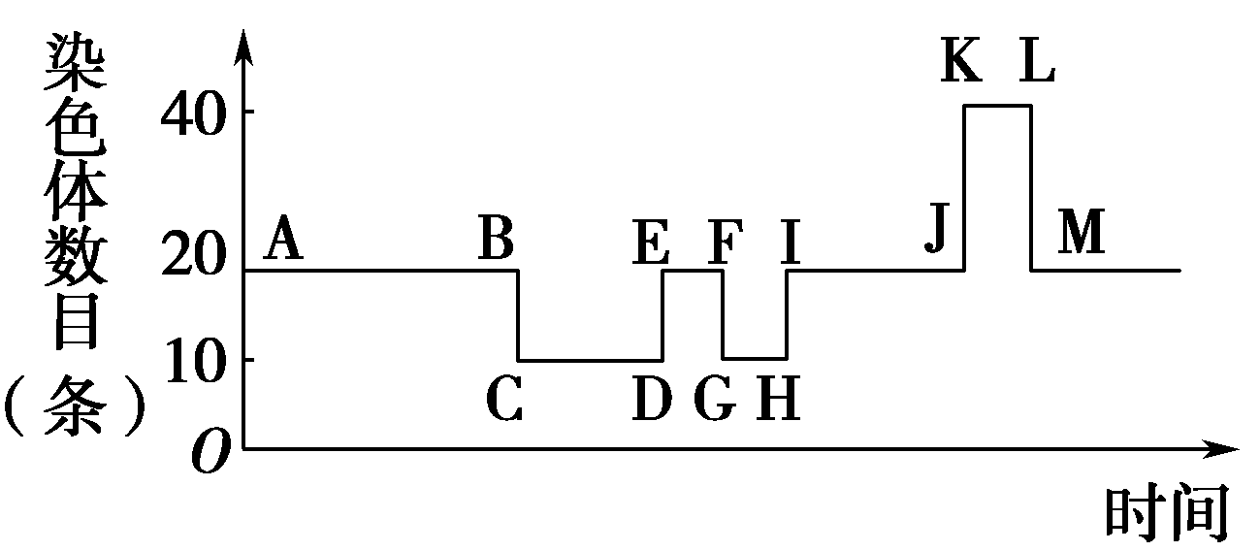
A．图中显示了减数分裂、有丝分裂和受精作用过程
B．C～H、I～M段可分别表示为一个细胞周期
C．A～I段表示减数分裂
D．E～F段发生了同源染色体的分离
11.下图表示某雄性动物体内处于不同分裂状态或时期的细胞，请据图回答问题：
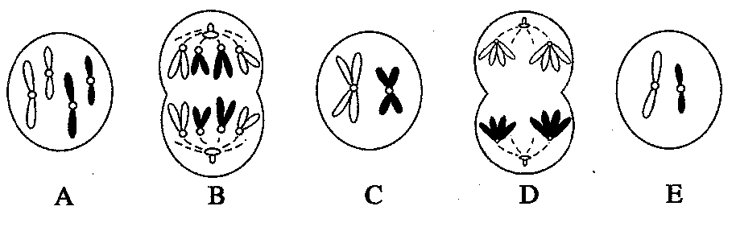
（1）B 细胞正处于_______分裂______期，细胞内有染色体______条、染色单体______条。
（2）图中 D 细胞的名称为_________________，其细胞核中含_______个 DNA 分子。
（3）图中具有同源染色体的细胞有_________________（用字母表示）；含有染色单体的细胞有______________（用字母表示）；
（4）将上图中 A 细胞经过减数分裂形成精细胞的过程按分裂的顺序连接起来（用字母和箭头表示）____________________________

12.图甲表示某高等雌性动物的细胞分裂图，图乙表示某种生物的细胞内染色体及核DNA相对含量的变化情况。请回答下列问题：
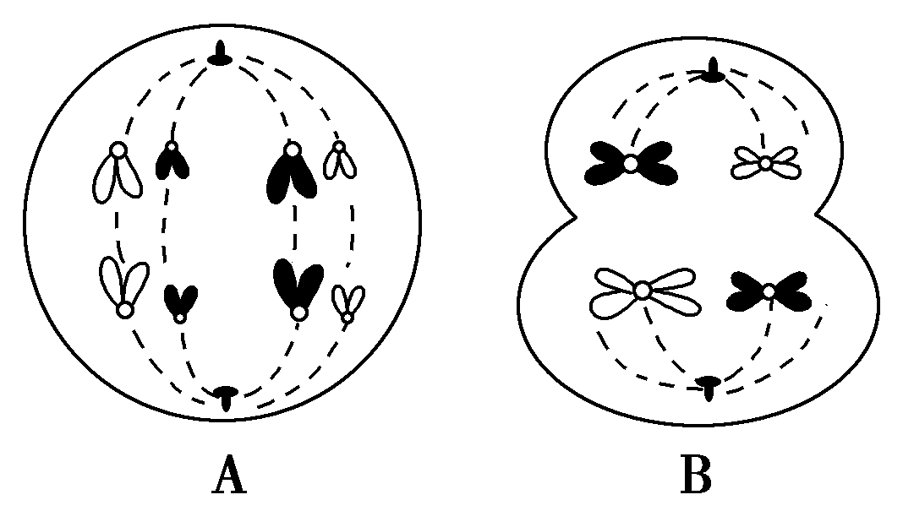
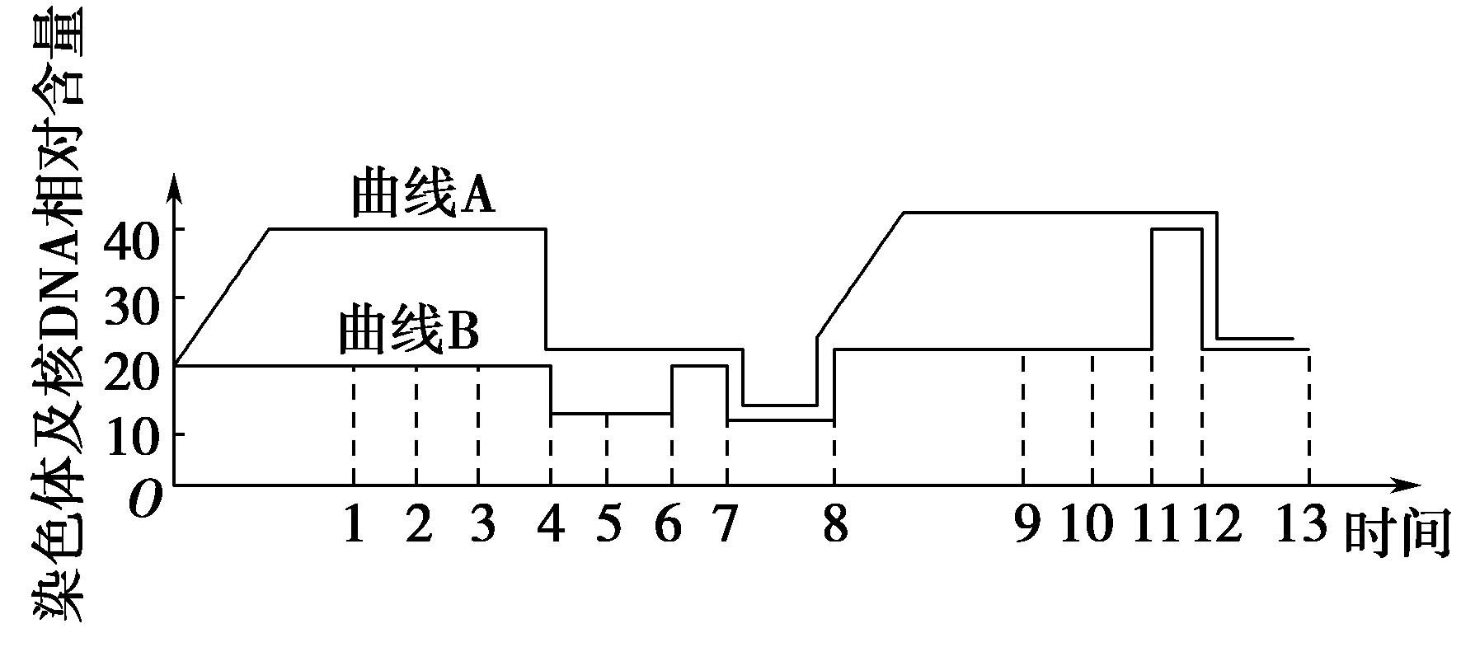

图甲 图乙
(1)图甲中的A、B分别处于什么分裂什么时期？
A：___________________________，B：_________________________。
(2)图乙中8时期发生的生理过程叫_______________________。图乙中细胞内含有染色单体的区间是________和8～11，不含同源染色体的区间是________。
(3)同源染色体的分离发生在图乙中的________(填“4”或“12”)时期。图乙中6与11时期的共同点是__________________________。
(4)图甲中B细胞对应图乙中的区间是______________________，形成的子细胞是____________________。若该生物体细胞中染色体为20条，则一个细胞在4～5时期染色体数目为________条。

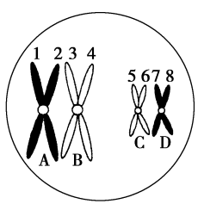
【选做题】
1.如图表示某细胞正在进行正常的减数分裂，有关该图的叙述正确的是( )
A．处于减数分裂Ⅰ时期，有4个四分体
B．有4对同源染色体，8条染色单体
C．1和2、1和3之间均可能发生交换现象
D．减数分裂完成，每个子细胞中只有2条染色体
2.如图表示人类的卵细胞形成过程中，细胞内染色体数和核DNA分子数在甲、乙、丙、丁四个连续时期的统计数据。下列相关说法错误的是( )
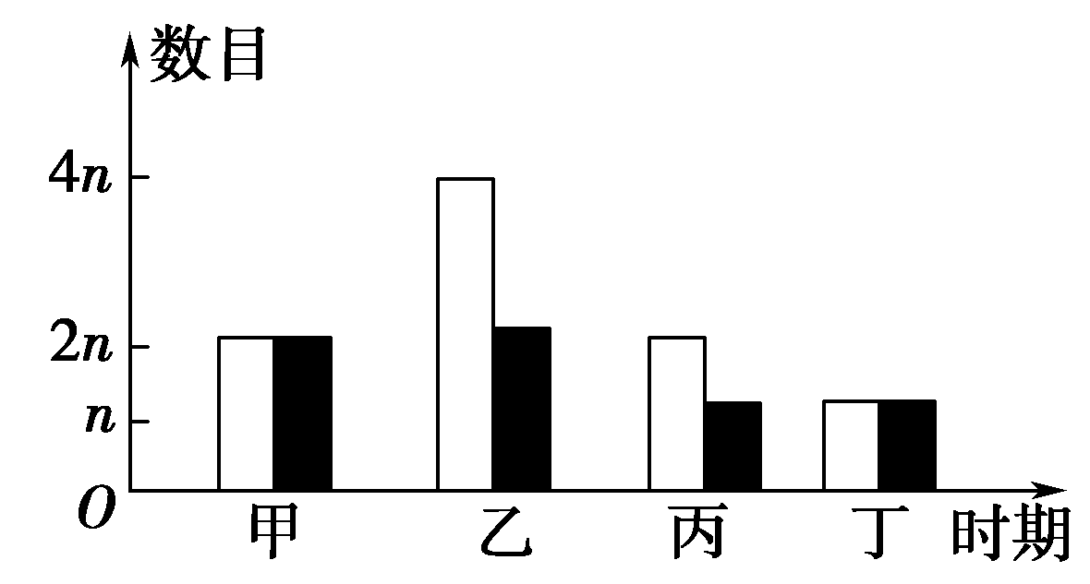
A．甲时期的细胞表示卵原细胞
B．乙时期会发生同源染色体的分离
C．丙时期染色体的着丝粒正在发生分裂
D．有染色单体的时期是乙和丙
3.下图曲线表示某生物(2n＝4)的体细胞分裂过程及精子形成过程中，每个细胞内某物质的变化。a、b、c、d、e分别表示分裂过程中的某几个时期的细胞中的染色体图。请据图回答：
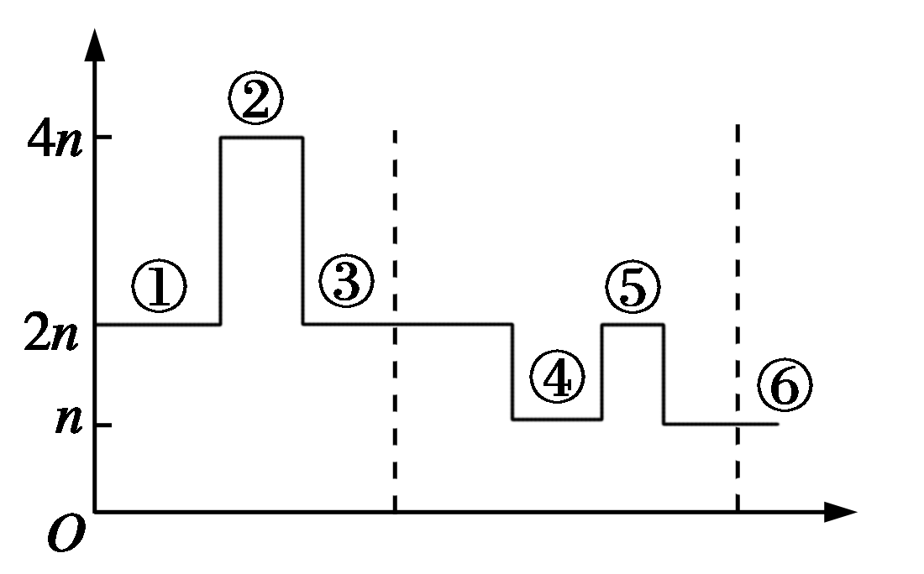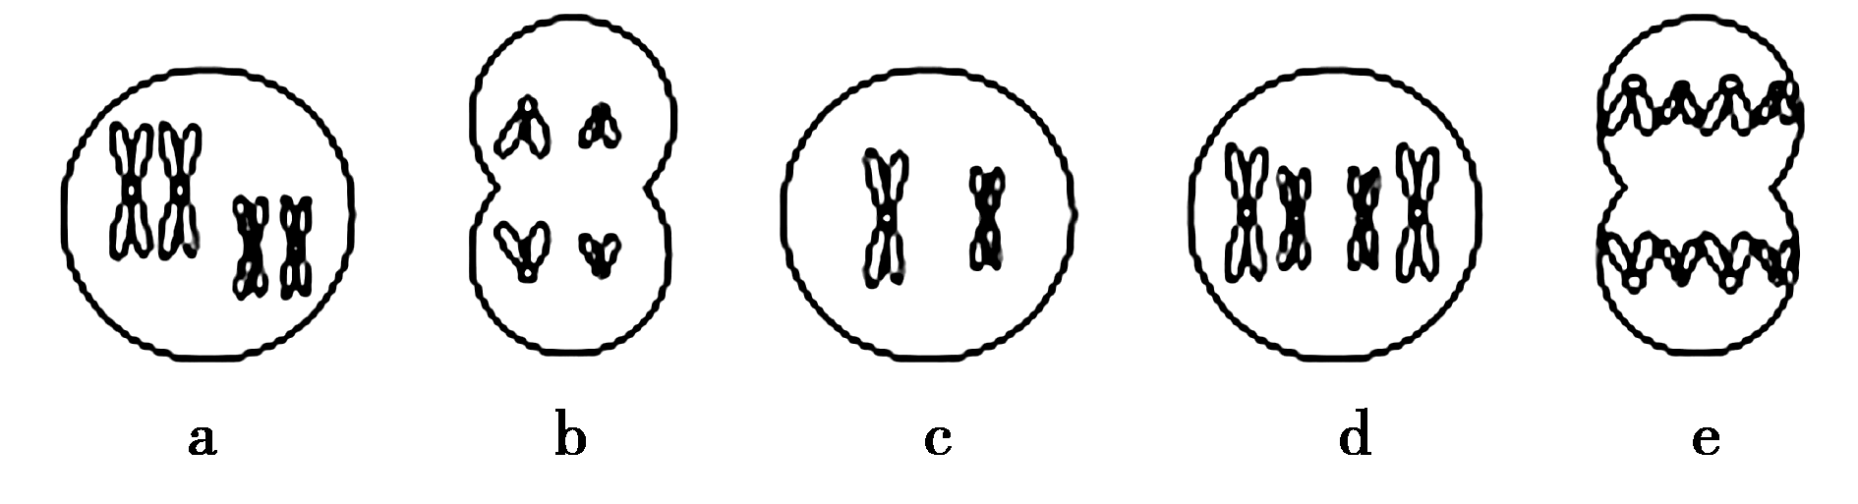
(1)曲线中①～③段可表示细胞进行 分裂的 数量变化。
(2)图a～e中与曲线②和⑤位置相对应的细胞分别是 。
(3)细胞a、b、c、d、e具有同源染色体的是 ，曲线中一个细胞内没有同源染色体的时期是 。
(4)与体细胞相比，DNA含量加倍的细胞是图 。
(5)就染色体行为来说，b、e时期的共同特点是 。

